TIẾNG VIỆT
LUYỆN TỪ VÀ CÂU (T3,4)
I. YÊU CẦU CẦN ĐẠT:
1. Năng lực đặc thù:
- Dựa vào tranh minh hoạ, tìm được từ ngữ chỉ sự vật (từ ngữ chỉ người, chỉ con vật) và từ ngữ chỉ hoạt động của người, của con vật. Đặt được câu giới thiệu và câu nêu hoạt động.
- Biết viết tin nhắn trên điện thoại.
- Hình thành và phát triển tình cảm yêu quê hương, sự quan tâm, yêu quý, biết ơn, đối với những người thân trong gia đình dòng họ.
- Đọc mở rộng theo yêu cầu.
- Phát triển năng lực ngôn ngữ.
2. Năng lực chung.
- Năng lực tự chủ, tự học: lắng nghe, viết bài đúng, kịp thời và hoàn thành các nội dung trong SGK.
- Năng lực giải quyết vấn đề và sáng tạo: tham gia trò chơi, vận dụng.
- Năng lực giao tiếp và hợp tác: Tham gia làm việc nhóm trong các hoạt động học tập.
3. Phẩm chất.
- Phẩm chất yêu nước: Biết yêu quê hương, đất nước qua quan sát và tìm hiểu các hình ảnh trong bài.
- Phẩm chất nhân ái: Biết yêu quý và tôn trọng bạn trong làm việc nhóm.
- Phẩm chất chăm chỉ: Chăm chỉ viết bài, trả lời câu hỏi.
- Phẩm chất trách nhiệm: Giữ trật tự, học tập nghiêm túc.
II. ĐỒ DÙNG DẠY HỌC
- Kế hoạch bài dạy, bài giảng Power point.
- SGK và các thiết bị, học liệu phụ vụ cho tiết dạy.

III. HOẠT ĐỘNG DẠY HỌC
Hoạt động của giáo viên | Hoạt động của học sinh
1. Khởi động.
- Mục tiêu: + Tạo không khí vui vẻ, khấn khởi trước giờ học.
- Cách tiến hành:
- GV tổ chức trò chơi để khởi động bài học.  + Câu 1: Đọc 2 khổ thơ đầu bài “Về thăm quê” trả lời câu hỏi: Bạn nhỏ thích nhất điều gì khi nghỉ hè?  + Câu 2: Đọc 2 khổ thơ cuối bài “Về thăm quê” trả lời câu hỏi: Nội dung của bài thơ nói gì?  - GV nhận xét, tuyên dương  - GV dẫn dắt vào bài mới | - HS tham gia chơi:  - 1 HS đọc bài và trả lời:  + Bạn nhỏ thích về thăm quê.  - 1 HS đọc bài và trả lời:  + Bài thơ thể hiện tình cảm, suy nghĩ của bạn nhỏ khi nghỉ hè được về quê thăm bà và cảm nhận được những tình cảm của bà dành cho con cháu.
2. Khám phá.
- Mục tiêu:
+ Dựa vào tranh minh hoạ, tìm được từ ngữ chỉ sự vật (từ ngữ chỉ người, chỉ con vật) và từ ngữ chỉ hoạt động của người, của con vật. Đặt được câu giới thiệu và câu nêu hoạt động.
+ Biết viết tin nhắn trên điện thoại.
+ Hình thành và phát triển tình cảm yêu quê hương, sự quan tâm, yêu quý, biết ơn, đối với những người thân trong gia đình dòng họ.
+ Đọc mở rộng theo yêu cầu.
+ Phát triển năng lực ngôn ngữ.
- Cách tiến hành:
2.1. Hoạt động 1: Luyện từ và câu (làm việc cá nhân, nhóm)  a. Tìm từ ngữ chỉ sự vật, hoạt động.  Bài 1: Dựa vào tranh, tìm từ ngữ chỉ sự vật, hoạt động. (Làm việc nhóm 2)  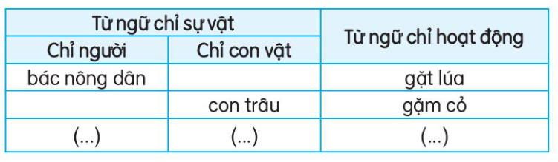  - GV mời cầu HS đọc yêu cầu bài 1.  - Giao nhiệm vụ cho các nhóm làm việc:  - Mời đại diện nhóm trình bày.  - Mời các nhóm nhận xét, bổ sung.  - Nhận xét, chốt đáp án:  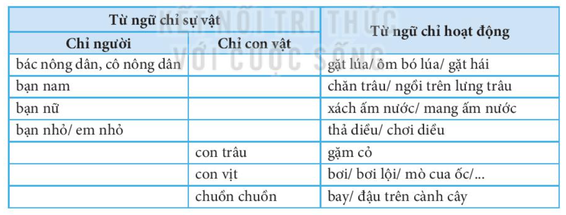  b. Đặt câu giới thiệu và câu nêu hoạt động  Bài 2: Dựa vào từ ngữ tìm được ở bài tập 1, đặt câu giới thiệu và câu nêu hoạt động. (làm việc cá nhân)  - GV mời HS nêu yêu cầu bài tập 2.  - GV giao nhiệm vụ cho HS suy nghĩ, đặt câu trong vở nháp.  - Mời HS đọc câu đã đặt.  - Mời HS khác nhận xét.  - GV nhận xét, tuyên dương, bổ sung.  Bài 3: Ghép từ ngữ để tạo câu (làm việc nhóm)  - GV yêu cầu HS đọc yêu cầu bài 3.  - GV giao nhiệm vụ làm việc theo nhóm 4, ghép các từ ngữ để tạo thành câu:  - GV mời các nhóm trình bày kết quả.  - GV yêu cầu các nhóm khác nhận xét.  - GV nhận xét, tuyên dương, chốt đáp án  + Chim chóc đua nhau hót trong vòm cây.  + Bầy ong bay đi tìm hoa.  + Đàn cá bơi dưới hồ nước.  2.2. Hoạt động 2: Luyện viết tin nhắn.  a. Nhận biết các cách viết tin nhắn. (làm việc chung cả lớp)  Bài tập 1: So sách để tìm diểm khác nhau giữa hai tin nhắn.  a. Người viết tin nhắn và người nhận tin nhắn.  b. Nội dung tin nhắn.  c. Phương tiện thực hiện.  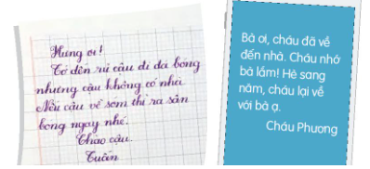  - GV yêu cầu HS đọc yêu cầu bài 1.  - GV yêu cầu HS suy nghĩ trả lời từng câu a, b, c  - GV yêu cầu HS khác nhận xét.  - GV nhận xét, tuyên dương và chốt đáp án.  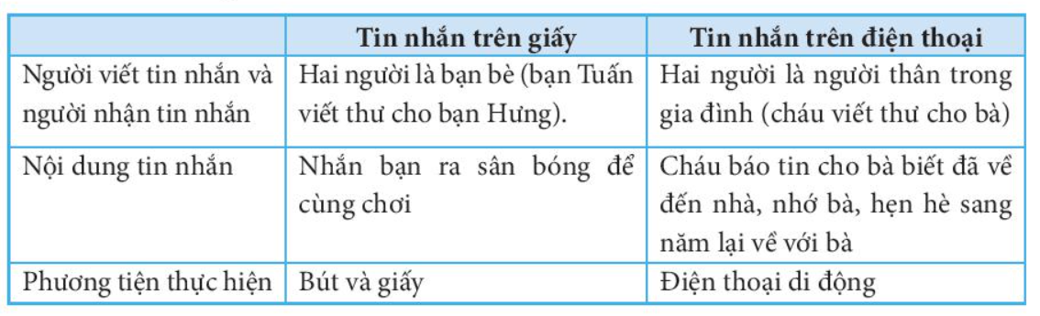  b. Thực hành viết tin nhắn. (làm việc cá nhân)  Bài tập 2: Em hãy viết tin nhắn theo một trong các tình huống sau:  a. Em nhắn người thân mua cho mình một đồ dùng học tập.  b. Em nhắn bạn mang cho mình mượn cuốn truyện.  - GV mời HS đọc yêu cầu bài 2.  - GV giao nhiệm vụ cho HS suy nghĩ và viết tin nhắn vào vở.  - GV yêu cầu HS trình bày kết quả.  - GV mời HS nhận xét.  - GV nhận xét, tuyên dương, bổ sung.  Bài tập 3: Đọc lại tin nhắn của em, phát hiện lỗi và sửa lỗi. (Làm việc nhóm 4)  - GV mời HS đọc yêu cầu bài 3.  - GV giao nhiệm vụ cho các nhóm: Mỗi bạn trong nhóm đọc tin mình viết, các thành viên trong nhóm nghe và góp ý sửa lỗi.  - GV yêu cầu các nhóm trình bày kết quả.  - GV mời các nhóm khác nhận xét.  - GV nhận xét, tuyên dương, bổ sung. | - 1 HS đọc yêu cầu bài 1  - HS làm việc theo nhóm 2.  - Đại diện nhóm trình bày:  - Các nhóm nhận xét, bổ sung.  - HS quan sát, bổ sung.  - 1 HS đọc yêu cầu bài tập 2.  - HS suy nghĩ, đặt câu vào vở nháp.  - Một số HS trình bày kết quả.  - HS nhận xét bạn.  - HS đọc yêu cầu bài tập 3.  - Các nhóm làm việc theo yêu cầu.  - Đại diện nhóm trình bày.  - Các nhóm nhận xét ché nhau.  - Theo dõi bổ sung.  - HS đọc yêu cầu bài tập 1.  - HS suy nghĩ và trả lời.  - HS nhận xét trình bày của bạn.  - HS đọc yêu cầu bài 2.  - HS thực hành viết tin nhắn vào vở.  - HS trình bày kết quả.  - HS nhận xét bạn trình bày.  - HS đọc yêu cầu bài 3.  - Các nhóm làm việc theo yêu cầu.  - Đại diện các nhóm trình bày kết quả.  - Nhóm khác nhận xét, bổ sung.  - HS lắng nghe, điều chỉnh.
  Chim chóc | bay đi tìm hoa.
  Bầy ong | đua nhau hót trong vòm cây.
  Đàn cá | bơi dưới hồ nước.
3. Vận dụng.
- Mục tiêu:
+ Củng cố những kiến thức đã học trong tiết học để học sinh khắc sâu nội dung.
+ Vận dụng kiến thức đã học vào thực tiễn.
+ Tạo không khí vui vẻ, hào hứng, lưu luyến sau khi học sinh bài học.
+ Phát triển năng lực ngôn ngữ.
- Cách tiến hành:
- GV cho Hs đọc bài mở rộng “Đi tàu Thống nhất” trong SGK.  - GV trao đổi những về những hoạt động HS yêu thích trong bài  - GV giao nhiệm vụ HS về nhà tìm đọc thêm những bài văn, bài thơ,...viết về những hoạt động yêu thích của em.  - Nhận xét, đánh giá tiết dạy. | - HS đọc bài mở rộng.  - HS trả lời theo ý thích của mình.  - HS lắng nghe, về nhà thực hiện.
IV. Điều chỉnh sau bài dạy:
.......................................................................................................................................
.......................................................................................................................................
.......................................................................................................................................

-------------------------------------------------------------------

